Romeo a Jůlie
I. část
- Téma: Láska a smrt
- Časoprostor: Italské město Verona, 2. pol. 16. stol.
- 5 dějství, chronologicky
- Drama, tragédie
II. část
- Romeo – Montek, upřímně milující Julii, odhodlaný obětovat pro ni vše, romantik, výbušný
- Julie – Kapuletová, velmi mladá (13 let), citlivá, sličná, oddaná dívka, boj o právo na lásku, život a samostatné rozhodování, odmítá si vzít Parise
- Láska na první pohled, tajně se scházejí
- Typy promluv: monolog (Jůlie), dialog
- Vyprávěcí způsob: přímá řeč postav
- Sloka a verš: Blankvers je nerýmovaný sylabotónický jambický verš o pěti stopách
- Dominantní slohový postup: vyprávěcí
III. část
- jazykové prostředky a jejich funkce ve výňatku
  - spisovný jazyk
  - oslovení: Ty sobče, chlapče
  - řečnická otázka: Co mně má pomoct?, Cože, už jdou?
  - věta rozkazovací: Veď nás!, tady zrezavěj!
  - věta zvolací: Tak rychle!
- tropy a figury a jejich funkce ve výňatku
  - Epizeuxis(opakování slov): Tak jděte, jděte!
  - Metafora (vnější podobnost): moje láska (= Romeo)
  - Apostrofa (oslovení): Jed ti pomohl na věčnost?, drahá dýko
  - Eufemismus(zlehčení): věčnost
  - Epiteton(básnický přívlastek): hojivá smrt
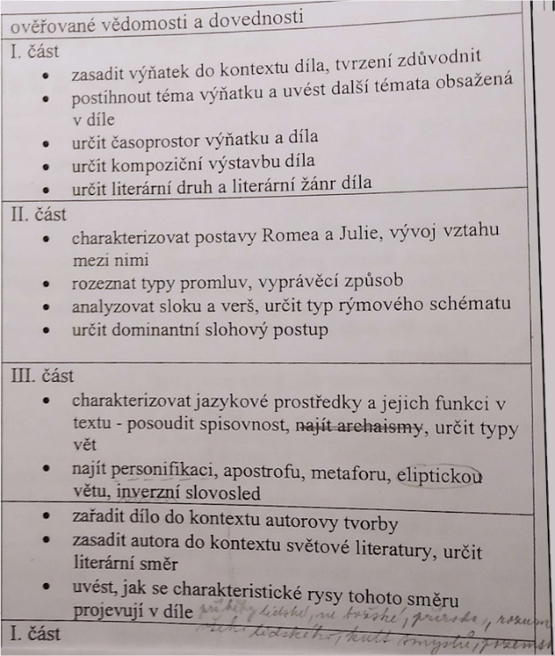

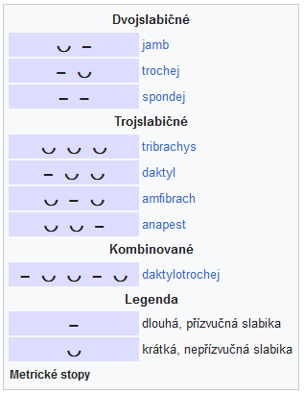
Kompozice celého díla je chronologická a člení se na prolog (ve formě sonetu) a pět dějství. Celý příběh je psán Shakespearovým oblíbeným stylem – pětistopým jambickým veršem (takzvaným blankversem). Blankvers je v Shakespearových dílech typickým jazykovým prostředkem, díky němuž jsou všechna jeho díla jasně rozpoznatelná. Problém pak ale nastává s překladem díla do češtiny – jambický verš se v češtině nedá příliš využít, protože po zvukové stránce tu není shoda. V českých básnických dílech ji však i přesto využíval Karel Hynek Mácha ve své básni Máj.
Kontext – dá se považovat za jedno z jeho mistrovských děl
Svět. Lit – anglická renesance, vrchol elizabetenského dramatu
Miguel de Cervantes Saavedra – Don kichot
Rysy – příběhy lidské ne božské, přiroda, rozum všeho lidského,kult smyslů
Objev knihtisku
Pear – 1564-1616, anglický dramatik, spisovatel, hamlet

Renezance – Návrat k člověku
Miguel de Cervantes
Jan Blahoslav

